DANS CE CADRE | Académie : Session : Juin 2015
DANS CE CADRE | Examen : Baccalauréat Professionnel Systèmes Électroniques Numériques Série :
DANS CE CADRE | Spécialité/option : Alarme Sécurité Incendie Repère de l’épreuve :
DANS CE CADRE | Épreuve/sous épreuve : Analyse d'un Système Électronique
DANS CE CADRE | NOM :
DANS CE CADRE | (en majuscule, suivi s’il y a lieu, du nom d’épouse)  Prénoms : | N° du candidat  (le numéro est celui qui figure sur la convocation ou liste d’appel)
DANS CE CADRE | Né(e) le :
NE RIEN ÉCRIRE | Appréciation du correcteur  Note :
Il est interdit aux candidats de signer leur composition ou d'y mettre un signe quelconque pouvant indiquer sa provenance.

Baccalauréat Professionnel

SYSTÈMES ÉLECTRONIQUES NUMÉRIQUES

Champ professionnel : Alarme sécurité incendie

ÉPREUVEE2

ANALYSE D’UN SYSTÈME ÉLECTRONIQUE

Durée 4 heures – coefficient 5
CORRECTION

Baccalauréat Professionnel Systèmes Électroniques Numériques | 1506-SEN T | Session Juin 2015 | Dossier Corrigé
ÉPREUVE E2 | Durée : 4H | Coefficient : 5 | Page C1/34

Partie 1 - Mise en situation et présentation du projet

Le sujet portera sur l’étude d’un complexe culturel appelé « le 106 ».

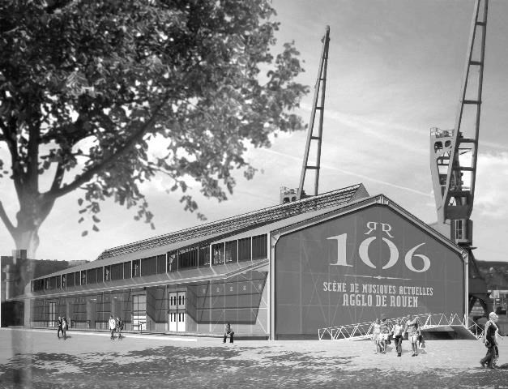

La CREA (Communauté d'agglomération Rouen-Elbeuf-Austreberthe) est née le 1er janvier 2010.

La CREA a en charge les transports, l’environnement, le logement, le tourisme, le sport et la culture à l’échelle de 71 communes.

Ouvert depuis novembre 2010, le 106 est aujourd'hui un lieu culturel incontournable à l’échelle de la CREA. Situé sur la rive gauche de la ville de ROUEN, dans un hangar portuaire de 3 800m², le 106 est dédié aux musiques actuelles.

Le 106 est composé au rez-de-chaussée de :
- une grande salle,
- une seconde salle appelée le Club,
- un café,
- un studio de radio,
- 5 studios de répétition, un studio de maquettage (24m²) et un studio de création d’images numériques qui restent ouvert à tous les musiciens qui souhaitent enregistrer et mixer une maquette promotionnelle.

Le premier étage est réservé à l’accueil des artistes avec une salle de restauration, des loges, trois studios de répétition et des locaux administratifs.

Le second étage abrite deux studios de répétition, un studio de maquettage et un studio de création d’images numériques.

Plus de 90 concerts sont programmés chaque année dans la grande salle modulable et dans le Club.

Baccalauréat Professionnel Systèmes Électroniques Numériques | Corrigé | Session juin 2015 | Épreuve E2 | Page C2/34

Les ressources techniques

    - Télécommunications et Réseaux

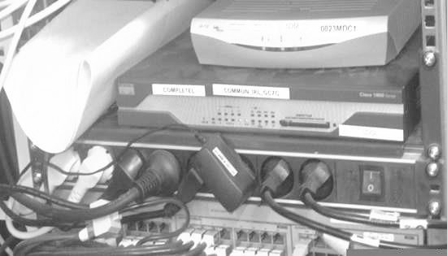
Pour le réseau de téléphonie, le 106 a choisi l’Omnipcx de chez Alcatel. Cet autocommutateur permet la téléphonie analogique, numérique, sur IP, DECT, et Wi-Fi.

Pour le réseau informatique, le technicien utilise des Vlans. L’ensemble de l’installation se trouve dans le local maintenance situé au niveau 1.

    - Alarme Sécurité Incendie

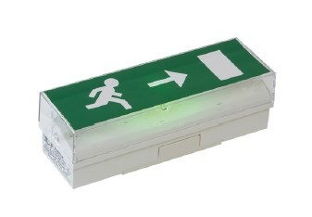
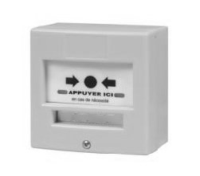
Le 106 est un lieu qui accueille du public. Il est donc nécessaire d’assurer la sécurité des biens et des personnes.

L’alarme incendie, l’éclairage de sécurité, la vidéo protection et le système de détection d’intrusion doivent répondre à un cahier des charges bien précis.

    - Électrodomestique

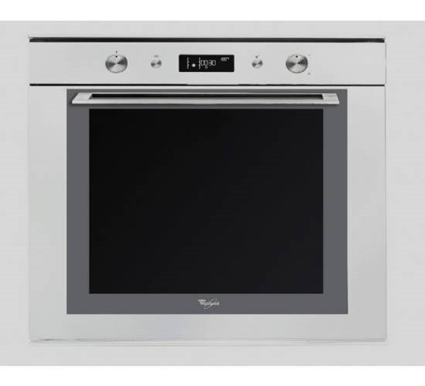
Vous êtes un technicien itinérant salarié d’une plateforme régionale de réparation pour une grande enseigne nationale. Vous êtes chargé d’assurer la maintenance préventive et curative de produits blancs de toutes marques vendus dans cette enseigne.

Pour assurer votre fonction, vous disposez d’un véhicule de type fourgon, équipé de matériels divers (caisse à outils, multimètre, plusieurs modules de diagnostiques des appareils « Gros Électro- Ménager » selon les marques, stock de pièces détachées courantes).

Vous devez vous déplacer sur le site du 106 pour contrôler, ou remettre en état de marche, des appareils électroménagers. En effet, le 106 dispose d’un espace de restauration ouvert au public et d’un espace privatif réservé aux artistes. Votre intervention concerne les appareils situés dans l’espace privatif.

Baccalauréat Professionnel Systèmes Électroniques Numériques | Corrigé | Session juin 2015 | Épreuve E2 | Page C3/34

    - Audiovisuel Multimédia

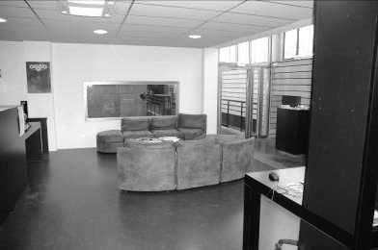
Le 106 dispose d’une salle de détente pour le personnel. Les artistes disposent également d’une loge VIP.

Ces 2 espaces sont équipés de matériels audiovisuels et multimédia à usage ludique et personnel.

    - Audiovisuel Professionnel

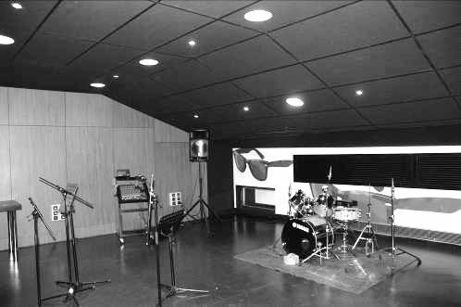
Un groupe local décide de louer au 106 un studio de répétition afin de réaliser la maquette d’un morceau musical.

À l’issue des répétitions, un concert sera organisé au Club.

Vous êtes technicien au 106 et votre rôle est de répondre aux interrogations des musiciens et de les assister au niveau technique.

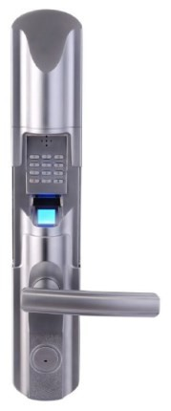
    - Électronique Industrielle Embarquée

Le 106 dispose d’un réseau informatique.

On souhaite sécuriser l’accès au local technique par une serrure biométrique paramétrable à distance.

Baccalauréat Professionnel Systèmes Électroniques Numériques | Corrigé | Session juin 2015 | Épreuve E2 | Page C4/34

Partie 2 - Questionnement tronc commun

Télécommunications et réseaux

Il a été constaté, lors des soirées, qu’il est utile de pouvoir contacter les différents techniciens présents. Pour cela, le responsable technique vous demande d’envisager d’ajouter sur l’autocommutateur présent des postes téléphoniques en Wi-Fi afin de les mettre à disposition.

Question 2.1.1
Définir l’acronyme VOIP.

VOIP Voice over IP, voix sur IP (technique qui permet de communiquer par la voix).

Question 2.1.2
Donner le nombre maximum de cartes « esclaves » que l’on peut ajouter pour faire de la VOIP (cf. ANNEXE N°1).

On peut ajouter 5 cartes d’extension (2 dans le coffret principal et 3 dans les coffrets d’extension).

Question 2.1.3
L’adresse utilisée pour la carte CPU maître doit être 192.168.92.246. Indiquer s’il s’agit d’une adresse publique ou privée.

C’est une adresse privée.

Question 2.1.4
Donner la classe de ce réseau et préciser le masque de réseau par défaut.

Il s’agit d’un réseau de classe C le masque par défaut associé est 255.255.255.0 ou /24.

Baccalauréat Professionnel Systèmes Électroniques Numériques | Corrigé | Session juin 2015 | Épreuve E2 | Page C5/34

Question 2.1.5
La norme Wi-Fi utilisée est la suivante : 802.11g.
Donner la bande de fréquence de cette norme et expliquer si cette bande de fréquence est compatible avec la norme 802.11b (cf. ANNEXE N°2).

La bande de fréquence est de 2,4 GHz, elle est compatible avec la norme 802.11b car ces deux utilisent la même bande de fréquence.

Question 2.1.6
Le SSID de notre installation se nommera : «106spectacle ».
Définir ce qu'est un SSID.

Le SSID est le nom d'un réseau sans fil selon la norme IEEE 802.11.

Question 2.1.7
La passerelle qui sera utilisée est la suivante : 192.168.92.2.
Donner la rubrique où sera saisie cette adresse dans le téléphone MIPT310 lors de la déclaration du poste (cf. ANNEXE N°3).

Il faudra saisir cette adresse à la rubrique Default Gateway.

Question 2.1.8
Vous avez terminé la configuration de votre poste Wi-Fi mais le message suivant apparaît : No IP Adress.
Expliquer ce message.

L’adresse IP saisie n’est pas bonne.

Baccalauréat Professionnel Systèmes Électroniques Numériques | Corrigé | Session juin 2015 | Épreuve E2 | Page C6/34

Alarme sécurité incendie

Dans une salle de spectacle, il est nécessaire de prévenir dans les meilleurs délais lors d’un début d’incendie et d’éviter toute panique du public en assurant un éclairage minimal, afin de garantir la sécurité du public et des personnels.
Les équipements de l’alarme incendie et de l’éclairage de sécurité doivent respecter les normes en vigueur.

Un technicien chargé de la pose d’un déclencheur manuel dans les locaux du 106, consulte la notice constructeur de cet équipement. Il y observe les caractéristiques techniques suivantes :

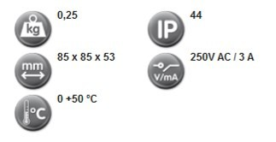

Question 2.2.1
Expliquer les termes de l’information 250V AC/ 3A précisée sur la notice technique ci-dessus.

Ces informations correspondent aux valeurs maximales de la tension et de l’intensité de courant supportées par le déclencheur manuel.

Question 2.2.2
Définir l’acronyme IP précisé sur la notice technique précédente.

IP : Indice de protection

Le même technicien doit également changer les batteries des BAES d’évacuation (cf. ANNEXE N°4).

Question 2.2.3
Définir l’acronyme BAES.

BAES : Bloc Autonome d’Éclairage de Sécurité

Baccalauréat Professionnel Systèmes Électroniques Numériques | Corrigé | Session juin 2015 | Épreuve E2 | Page C7/34

Question 2.2.4
Cocher la ou les circonstance(s) particulière(s) qui active(nt) les BAES.

- Mise en service de l’alarme détection incendie
- Mise en service du désenfumage
☑ Défaillance de l’alimentation de l’éclairage « normal »
- Éclairage économique de nuit

Question 2.2.5
Déterminer la valeur minimale du flux lumineux du BAES d’évacuation à l’aide de la réglementation sur l’éclairage de sécurité.

La valeur minimale du flux lumineux du BAES doit être de 45 lumens.

Question 2.2.6
Relever sur le document constructeur du BAES Luminox LUM10679 (fourni en ANNEXE N°5), la valeur du flux lumineux de cet équipement et valider son choix.

La valeur du flux lumineux du BAES est de 45 lumens. Le choix de cet équipement est donc valide.

On se propose de justifier le choix de la batterie du BAES sachant que la règlementation impose une durée de fonctionnement d’une heure.
La puissance consommée par le BAES en éclairage de secours est égale à P = 5,4 W. La tension délivrée par la batterie de secours est égale à U = 6 V.

Question 2.2.7
Exprimer, puis calculer l’intensité I fournie par la batterie.
𝐈 = 𝐔 == 𝟎, 𝟗𝐀
𝐏
�, �
�

Question 2.2.8
Déterminer la capacité théorique QT de la batterie en Ah, pour un éclairage de sécurité d’une durée d’une heure. Pour cela on utilisera la relation QT=I.t.

QT= I.t = 0,9 x 1 = 0,9 A.h

Baccalauréat Professionnel Systèmes Électroniques Numériques | Corrigé | Session juin 2015 | Épreuve E2 | Page C8/34

Question 2.2.9
Relever sur la documentation constructeur du BAES la capacité réelle QR de la batterie équipant le BAES.

QR= 1,7 A.h

Question 2.2.10
Exprimer, puis calculer la durée théorique d’éclairage de ce bloc en heure, minutes et secondes.

QR= I.t donc t = QR/I = 1,7/0,9 = 1,89 h = 1h 53 min 24 s ou 1h 53min 20s (en fonction de l’arrondit).

Question 2.2.11
Préciser si cette durée est conforme à la réglementation en justifiant la réponse.

La durée est supérieure à 1h, donc conforme à la réglementation.

Électrodomestique

Dans l’espace privatif réservé aux artistes, un four a été installé. Il s’agit d’un modèle encastré, de marque Whirlpool, référencé AKZM 752/WH. On se propose de vérifier que les caractéristiques électriques du four sont conformes avec l’installation électrique préconisée par la norme NF C 15-100.
Utiliser la documentation du four située en ANNEXE N°6 pour répondre aux questions suivantes. Question 2.3.1
Expliquer le terme "Catalyse".

Il s’agit d’un mode de nettoyage automatique. Comme l’indique la documentation, la catalyse détruit par oxydation les projections de graisse émises pendant la cuisson des plats.

Baccalauréat Professionnel Systèmes Électroniques Numériques | Corrigé | Session juin 2015 | Épreuve E2 | Page C9/34

Question 2.3.2
Entourer en vert, sur la vue éclatée suivante, les résistances électriques servant au chauffage du four.
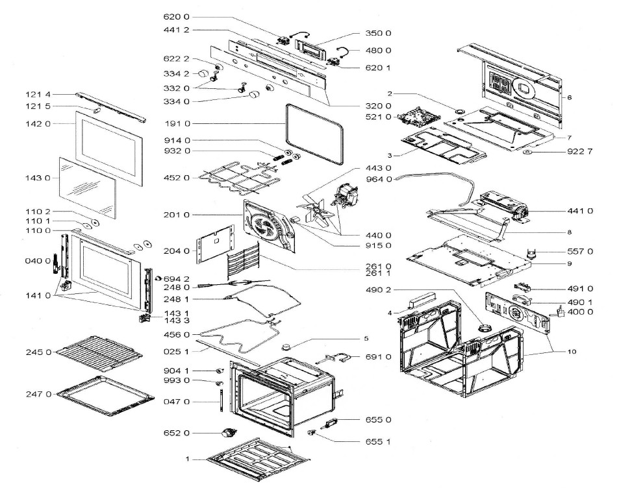

Question 2.3.3
Donner la référence et la puissance des résistances électriques servant au chauffage du four.

Élément chauffant 2450W (on acceptera aussi Résistance de Voute / Grilloir) Référence : 480121101161

Élément chauffant de sole 1150W (on acceptera aussi Résistance de Sole) Référence : 480121101147

Baccalauréat Professionnel Systèmes Électroniques Numériques | Corrigé | Session juin 2015 | Épreuve E2 | Page C10/34

Question 2.3.4
Lorsque les deux résistances sont alimentées, le schéma équivalent du circuit de chauffe est le suivant :

U = 230 V
IV
IS
RVOUTE
RSOLE

On utilisera la valeur des puissances données dans la documentation constructeur.
Exprimer puis calculer les courants IV et IS.

IV = PV / U = 2450 / 230 = 10,65A Is = Ps / U = 1150 / 230 = 5A

Le four fonctionnant à pleine puissance (3650W) consomme environ 15,7 A.

La norme électrique NF C 15-100 stipule qu’un four doit être alimenté par une ligne spécifique protégée par un disjoncteur magnétothermique 20 A et un disjoncteur différentiel 30 mA.

Question 2.3.5
Citer le type de protection assuré par le disjoncteur magnétothermique 20 A.

Il protège contre les surcharges et les courts circuits.

Question 2.3.6
Donner la fonction du disjoncteur différentiel 30 mA.

Il protège les personnes contre les risques électriques dû à des défauts d’isolement.

Baccalauréat Professionnel Systèmes Électroniques Numériques | Corrigé | Session juin 2015 | Épreuve E2 | Page C11/34

Question 2.3.7
Justifier que le disjoncteur magnétothermique est correctement dimensionné pour ce four.

Ce four peut être raccordé à ce disjoncteur car en pleine puissance, il consomme 15,7 A. Or le disjoncteur coupe l’alimentation électrique si la consommation dépasse 20 A. Il y a donc une marge de sécurité.

Question 2.3.8
Donner le type d’habilitation que vous devez posséder pour consigner le circuit électrique du four.

BR ou BC

Audiovisuel Multimédia

Le 106 dispose d’une salle de détente pour le personnel.

Pour diffuser une musique d’ambiance, cette salle est équipée d’une chaine Hi-Fi Sony CMT-G2BNIP et de 2 enceintes CABASSE ALDERNEY MT31ER (cf. ANNEXE N°7).

Les utilisateurs vous font part d’un problème de restitution des fréquences aigües avec l’enceinte gauche. On vous demande d’intervenir pour résoudre le problème.

Question 2.4.1
Cocher le type d’enceintes utilisées avec cette chaine.

- 1 voie
- 2 voies
☑ 3 voies
- 4 voies

Question 2.4.2
Relier, par un trait, chaque haut-parleur avec sa bande de fréquence.
Tweeter 
de 30 Hz à 500 Hz
Médium 
de 500 Hz à 6 kHz
Boomer 
de 6 kHz à 18 kHz

Baccalauréat Professionnel Systèmes Électroniques Numériques | Corrigé | Session juin 2015 | Épreuve E2 | Page C12/34

Question 2.4.3
Donner l’intérêt d’utiliser 3 haut-parleurs différents.
Chaque haut-parleur est spécialisé dans la restitution d’une bande de fréquence.

Question 2.4.4
Donner la bande passante audio restituée par cette enceinte.
30 -18 000 Hz

Question 2.4.5
Cocher le nom du haut-parleur qui pourrait être défectueux.
☑ Tweeter □ Médium □ Boomer

Question 2.4.6
Après démontage de l’enceinte, pour tester ce haut-parleur électrodynamique, vous disposez d'un multimètre.
Cocher le nom de la fonction du multimètre à utiliser.

Voltmètre | - Ohmmètre | ☑
Ampèremètre | - Fréquencemètre | □

Question 2.4.7
Le résultat de la mesure vous indique une résistance infinie entre les 2 bornes du haut-parleur.
Cocher l’interprétation de cette mesure.
Le haut-parleur est bon
□
Le haut-parleur est défectueux
☑
On ne peut rien conclure
□

Question 2.4.8
Après la réparation, un utilisateur souhaite lire des fichiers audio contenus dans sa clé USB.
Cocher les fichiers lisibles avec ce matériel.
Musique 1.mp3 ☑Musique 2.ogg□
Musique 3.flac □
Musique 4.au□Musique 5.wma ☑
Musique 6.aac ☑

Baccalauréat Professionnel Systèmes Électroniques Numériques | Corrigé | Session juin 2015 | Épreuve E2 | Page C13/34

Audiovisuel Professionnel
Un groupe local décide de louer au 106 un studio de répétition pendant une heure afin de réaliser la maquette d'un morceau.
Le studio est équipé de plusieurs microphones Shure SM58, d'une table de mixage numérique Yamaha 01V96, d'enceintes Focal Solo6 BE, d'amplificateurs Marshall MB60 pour la basse et de deux amplificateurs FENDER Frontman 212R pour les guitares.
Un sonomètre est disposé au-dessus de la table de mixage pour sensibiliser les musiciens aux dangers du bruit.
Vous êtes technicien au 106 et vous devez assister les musiciens qui ne connaissent pas toujours le matériel se trouvant dans les studios.

Question 2.5.1
Les enceintes FOCAL sont de type "actives". Expliquer le terme "actives".

Le terme "actives" signifie que les enceintes comportent un amplificateur de puissance pour chaque voie.

Question 2.5.2
Donner la puissance efficace de l'amplificateur du tweeter des enceintes FOCAL (cf. ANNEXE N°8).

La puissance est de 100W RMS.

Question 2.5.3
Les musiciens veulent positionner les enceintes FOCAL sur le sol du studio d'enregistrement.
Argumenter la réponse que vous leur apportez.

Les enceintes doivent être placées sur des pieds car le tweeter doit-être à hauteur des oreilles.

Question 2.5.4
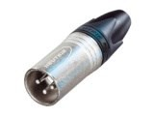
Entourer le connecteur à utiliser sur l’entrée de l’enceinte FOCAL Solo6 BE, et préciser pour tous les connecteurs, leur type.
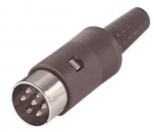 | 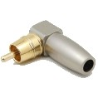 | 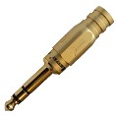
DIN 7 broches | RCA | Jack | XLR

Baccalauréat Professionnel Systèmes Électroniques Numériques | Corrigé | Session juin 2015 | Épreuve E2 | Page C14/34

Question 2.5.5
Un guitariste, voulant utiliser l’amplificateur FENDER, vous demande sur quelle prise il peut brancher la table de mixage pour enregistrer le son de sa guitare.
Préciser les noms des connecteurs sur lesquels il doit raccorder la guitare et la table de mixage (cf. ANNEXE N°9).

INPUT PRE OUT

Question 2.5.6
Au début de la répétition, le sonomètre indique 94 dB(A). Vous intervenez auprès des musiciens en les prévenant que le niveau sonore est trop fort pour la durée d’enregistrement.
Donner la valeur maximale du niveau sonore à ne pas dépasser en justifiant votre réponse (cf. ANNEXE N°10).

La durée de répétition étant d'une heure, il ne faut pas dépasser un niveau sonore de 89 dB.

Électronique Industrielle Embarquée

La biométrie vise à établir l’identité d’une personne en mesurant une de ses caractéristiques physiques. L’accès à la salle informatique du 106 se fera par identification d’empreintes digitales ou par code d’accès. Cette serrure, de marque AXESS’IN et de référence AX300E est paramétrable à distance via une connexion TCP/IP (cf. ANNEXE N°11). La CREA se trouve géographiquement éloignée du 106 ; une connexion via internet permet la communication entre les deux sites.

Question 2.6.1
Citer une caractéristique physique autre que les empreintes digitales qui peut être utilisée en identification biométrique.

Géométrie de la main, de l’œil, du visage. La voix.

Question 2.6.2
Expliquer l’intérêt, pour la CREA, de choisir une serrure biométrique de technologie IP.

Le hangar 106 est géographiquement éloigné des locaux du service informatique de la CREA. Les techniciens pourront la paramétrer à distance via internet.

Question 2.6.3
Énumérer les conditions qui autorisent une installation en extérieur de la serrure biométrique.

Installation dans un endroit couvert (Température de fonctionnement / Humidité)

Baccalauréat Professionnel Systèmes Électroniques Numériques | Corrigé | Session juin 2015 | Épreuve E2 | Page C15/34

Question 2.6.4
Donner la technologie utilisée par le capteur ainsi que sa résolution.

Optique 500Dpi

Question 2.6.5
Indiquer la durée approximative que met le capteur pour scanner une empreinte.

Inférieure à 1s

Question 2.6.6
Donner les 4 modes d’identification pouvant être programmés.

Empreintes ou code ou empreinte + code ou clé de sécurité mécanique

Question 2.6.7
Les utilisateurs doivent être informés des règles à appliquer afin que la détection d’empreinte soit optimale.
Donner trois recommandations préconisées par le constructeur.

Ne pas utiliser l’auriculaire - Doigt propre - Placement du doigt

Question 2.6.8
Décrire la procédure permettant l’identification d’une personne accédant à la salle informatique en utilisant un code + empreinte. Son code est : 1234.

"1234" + "*" + Scan du doigt

Question 2.6.9
Différents employés doivent accéder à la salle informatique (techniciens, agents d’entretien…). Les utilisateurs de la serrure ont des droits différents qui dépendent de leur fonction. Ces droits sont définis par le service informatique de la CREA.
Compléter le tableau en cochant les droits qui doivent être affectés aux personnes suivantes :

 | MASTER | USER | GUEST
Personne assurant le nettoyage des locaux |  | X
Technicien/Administrateur réseau CREA | X
Étudiant en stage pour une durée d’un mois |  |  | X

Baccalauréat Professionnel Systèmes Électroniques Numériques | Corrigé | Session juin 2015 | Épreuve E2 | Page C16/34

Partie 3 - Questionnement spécifique

Étude de la vidéosurveillance.

Le « 106 » a décidé d'installer une solution de vidéosurveillance afin d'assurer la surveillance d'une part du quai de déchargement situé à l'arrière du bâtiment et d'autre part de l'entrée de la salle et de la billetterie.

Un extrait du CCTP (cahier des clauses techniques particulières) fait apparaître les caractéristiques suivantes :
    - caméras IP uniquement ;
    - installation en extérieur ;
    - possibilité de filmer de jour comme de nuit ;
    - caméras étanches, utilisables de -15 à 40°C ;
    - alimentation par le câble réseau (absence de courant fort à proximité) ;
    - pas de personnel affecté au visionnage en temps réel des images en provenance des caméras ;
    - enregistreur d'images uniquement IP pouvant être inséré dans une baie 19'' avec système d'exploitation embarqué ;
    - aucun signal audio ne sera enregistré.

Choix des caméras de surveillance : Question 3.1.1
Indiquer la référence de la caméra de surveillance qui correspond au CCTP (cf. ANNEXE N°12 « Guide de sélection rapide des caméras IP Advantage Line »).

NTC-255-PI

Question 3.1.2
Justifier votre choix en choisissant 5 critères du CCTP et remplir le tableau suivant :

Critère du CCTP | Caractéristique de la caméra
Caméra IP | oui
Jour/Nuit | oui
Plage de température -15 à 40°C | -20 à 50°C
PoE | PoE
Étanche | IP66

Baccalauréat Professionnel Systèmes Électroniques Numériques | Corrigé | Session juin 2015 | Épreuve E2 | Page C17/34

Question 3.1.3
Les caméras sont dites « PoE ».
Donner la signification de cet acronyme.

PoE : Power Over Ethernet

Question 3.1.4
Justifier la nécessité d'installer une caméra PoE.

Car le CCTP spécifie qu'il n'y a pas de courant fort à proximité et qu'il faut donc une alimentation électrique via le câble réseau.

Question 3.1.5
La caméra a un type de protection IP66 (cf. ANNEXE N°13 « type de protection »).
Donner la signification de la protection « 66 ».

- 6 : Totalement protégé contre les poussières,

- 6 : Protégé contre les projections d'eau assimilables aux paquets de mer.

Question 3.1.6
Justifier en quoi ce type de protection est en cohérence avec l'usage qu'il sera fait des caméras.

Car la caméra sera utilisée en extérieur.

Baccalauréat Professionnel Systèmes Électroniques Numériques | Corrigé | Session juin 2015 | Épreuve E2 | Page C18/34

Positionnement des caméras de surveillance :

Afin de surveiller le quai de déchargement, une caméra sera placée sur la poutre au-dessus de la porte d'accès à l'arrière scène. Le rôle de cette caméra est d'assurer la surveillance, sans problématique de reconnaissance faciale.

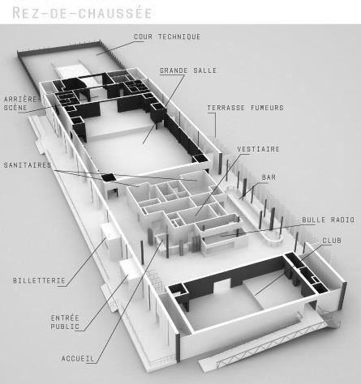
CAMÉRA

Baccalauréat Professionnel Systèmes Électroniques Numériques | Corrigé | Session juin 2015 | Épreuve E2 | Page C19/34

Si l'on veut surveiller une scène de largeur L en positionnant la caméra à une distance D de cette scène, l'angle θ est donné par la formule θ = 2 arctan (L/2D).

Exemple pour surveiller une scène de 40 m de large à 70 m de distance : θ = 2 arctan (40/2x70) = 2 arctan 2/7 = 31,9°

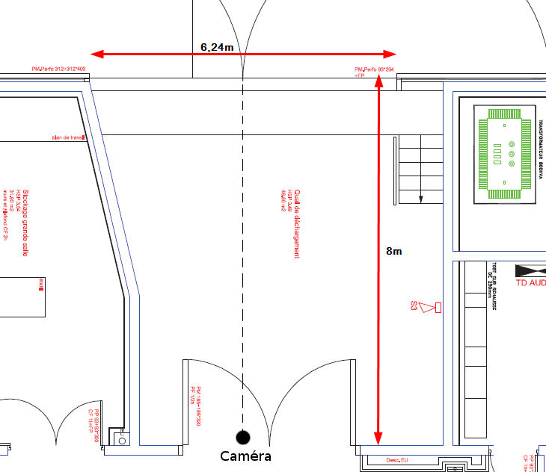
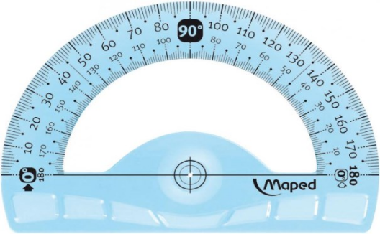

Plan du quai de déchargement :
Caméra

Baccalauréat Professionnel Systèmes Électroniques Numériques | Corrigé | Session juin 2015 | Épreuve E2 | Page C20/34

Question 3.1.7
Calculer l'angle d’ouverture nécessaire pour la caméra en vous aidant des mesures relevées sur le plan du quai de déchargement.

θ = 2 arctan L/2D
ici L = 6,24 m et D = 8m θ = 2 arctan(6,24/2*8)
θ = 42,6°

Question 3.1.8
En vous aidant de la documentation en ANNEXE N°12 « guide de sélection rapide des caméras ».
Indiquer l'angle de vision horizontal maximal de la caméra choisie.

Θmax = 50°

Question 3.1.9
En vous aidant du rapporteur.
Tracer sur le plan du quai de déchargement précédent la zone de surveillance de la caméra correspondant à cet angle de vision horizontal maximal.

Question 3.1.10
Conclure quant au choix de la caméra.
La caméra est bien placée puisqu'elle permet d'observer l'intégralité de l'ouverture de l'entrée du quai de déchargement.

Justification du choix de l'enregistreur d'images :
Afin d'enregistrer les images issues des deux caméras de surveillance, il est proposé au « 106 » d'installer un enregistreur d'image Bosch DVR700 réseau. Un guide de sélection rapide des enregistreurs Bosch est disponible en ANNEXE N°14.

Question 3.1.11
Justifier ce choix en choisissant 3 critères du CCTP et compléter le tableau suivant :

Critère du CCTP/ Caractéristique de l'enregistreur
Enregistreur IP
Rackable 19''
Système d'exploitation embarqué

Baccalauréat Professionnel Systèmes Électroniques Numériques | Corrigé | Session juin 2015 | Épreuve E2 | Page C21/34

Question 3.1.12
Donner la capacité maximale de stockage des disques durs internes de l'enregistreur choisi.
La capacité maximale de stockage sur les disques durs internes est de 8 To.

Question 3.1.13
Indiquer le débit maximal d'informations fourni par la caméra pour l'algorithme H264 BP+ (cf. ANNEXE N°15 « Caméra IP série 200, NTC-255-PI »).
Débit = 1,2 Mbps

Question 3.1.14
Calculer la quantité maximale de bits envoyés par les deux caméras pendant 30 jours.
Q = 2 * (1,2 * 106 * 3600 * 24 * 30)

Q = 62208 * 108 bits

Question 3.1.15
Déduire la capacité (en Téra octets) nécessaire pour stocker cette quantité. (1K octets = 1024 octets)
C = 62208 * 108 / (8 * 10243) C = 0,7 To

Question 3.1.16
Conclure sur la possibilité de stocker cette quantité d'informations sur l'enregistreur choisi.
Il est possible de stocker un mois d'image car l'enregistreur choisi a une capacité maximale de 8 To

Baccalauréat Professionnel Systèmes Électroniques Numériques | Corrigé | Session juin 2015 | Épreuve E2 | Page C22/34

Intégration de la solution de vidéosurveillance au réseau du « 106 ».

Il s'agit d'intégrer les deux caméras IP et l'enregistreur d'images DVR700 au réseau informatique du « 106 ». La commande ipconfig /all réalisée sur le PC dédié à la vidéosurveillance donne ceci :
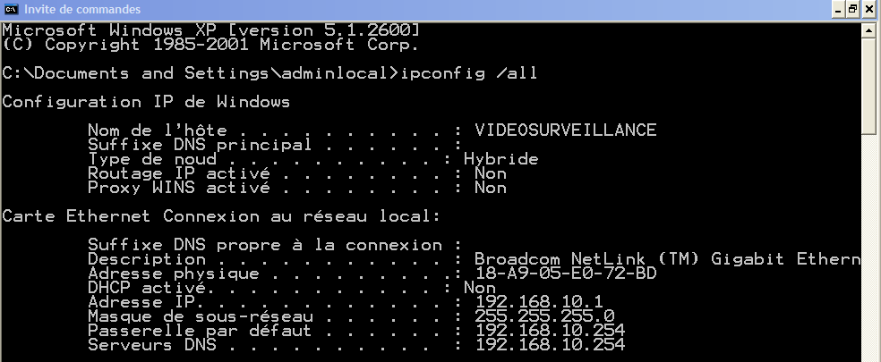

Question 3.1.17
Donner l'adresse IP de la configuration réseau par défaut des caméras Bosch NTC-255-PI.
Par défaut l'adresse IP de la caméra est 192.168.0.1

Question 3.1.18
Justifier si cette adresse IP par défaut est compatible avec l'adresse IP du PC de vidéosurveillance.
Non elle n'est pas compatible car elle appartient au réseau 192.168.0.0 alors que l'adresse du PC appartient au réseau 192.168.10.0.

Baccalauréat Professionnel Systèmes Électroniques Numériques | Corrigé | Session juin 2015 | Épreuve E2 | Page C23/34

Question 3.1.19
Renseigner l'écran de configuration de la caméra IP N°1 en proposant une configuration réseau compatible avec le PC de vidéosurveillance.
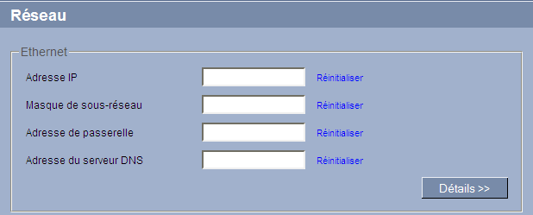
CAMERA IP N°1
192.168.10.2

255.255.255.0

192.168.10.254

192.168.10.254

Question 3.1.20
Renseigner l'écran de configuration de la caméra IP N°2 en proposant une configuration réseau compatible avec le PC de vidéosurveillance.

CAMERA IP N°2
192.168.10.3

255.255.255.0

192.168.10.254

192.168.10.254

Baccalauréat Professionnel Systèmes Électroniques Numériques | Corrigé | Session juin 2015 | Épreuve E2 | Page C24/34

Question 3.1.21
Renseigner l'écran de configuration de l'enregistreur d'images en proposant une configuration réseau compatible avec le PC de vidéosurveillance et les caméras IP.
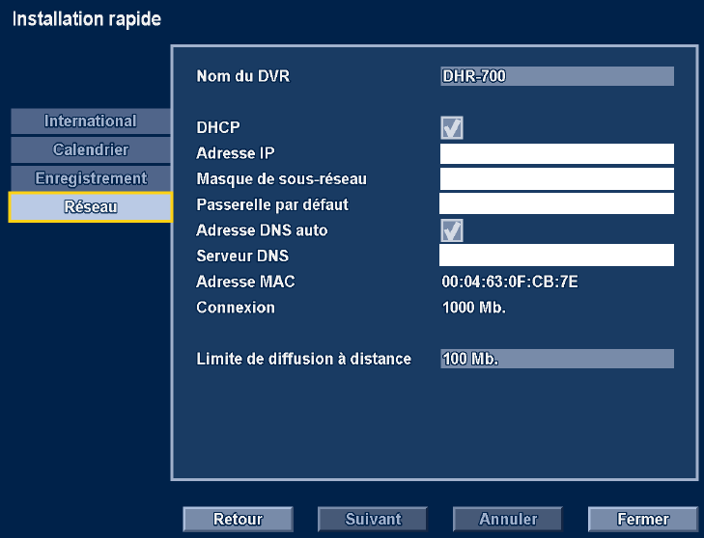
192.168.10.4
255.255.255.
192.168.10.254
192.168.10.254

Baccalauréat Professionnel Systèmes Électroniques Numériques | Corrigé | Session juin 2015 | Épreuve E2 | Page C25/34

Étude de la détection incendie

Le « 106 » est un bâtiment à usage de concerts. Les 2 salles (sans dessous ou fosse technique) sont conçues pour accueillir des spectateurs. La première a une superficie de 376 m2 tandis que la seconde a une surface de 106 m2. Il est prévu d’avoir au maximum 130 employés qui travaillent les soirs de concerts.

Vous devez déterminer les caractéristiques du système de protection incendie de ce bâtiment.

Question 3.2.1
Donner la signification de l’acronyme ERP dont fait partie le « 106 ».
Établissement Recevant du Public

Question 3.2.2
En vous aidant de l’ANNEXE N°17.
Déterminer la nature de l’activité effectuée et le type d’établissement.

 | Nature de l’activité | Type d’établissement
Spécificité de l’établissement | Salle de concerts | L

Question 3.2.3
En vous aidant de l’ANNEXE N°18 (article L.3).
Calculer l’effectif du public pouvant être accueilli debout en fonction de la surface des salles de spectacles.
On effectue le calcul à l’aide de la formule suivante : 3 personnes/m2

3x(376+106)=1446 personnes debout

Question 3.2.4
Pour effectuer le classement de ce bâtiment, on doit se préoccuper de l’effectif réel.
Expliquer à quoi correspond cet effectif réel.
Effectif réel = Effectif public + Effectif du personnel

Baccalauréat Professionnel Systèmes Électroniques Numériques | Corrigé | Session juin 2015 | Épreuve E2 | Page C26/34

Question 3.2.5
On considère que l’effectif du public est d’au maximum de 1440 personnes.
Calculer alors l’effectif réel.
Effectif total : 1440 + 130 = 1570 personnes

Vos calculs permettent donc de mettre en évidence que l’établissement est de 1ère catégorie.

Question 3.2.6
Déterminer le type d’équipement d’alarme nécessaire à cette catégorie de SSI. (cf. ANNEXE N°18, article L.16).

 | Catégorie du SSI | Équipement d’alarme
Choix du SSI et de l’équipement d’alarme | Catégorie C | Type 2b

L’installation qui a été effectuée dans le « 106 » est basée sur la centrale Celtic BAAS Pr.

Question 3.2.7
Justifier ce choix de matériel par rapport au classement effectué précédemment. (cf. ANNEXE N°19)
la Celtic BAAS Pr correspond a un matériel de type 2b pour un bâtiment classé catégorie C

Question 3.2.8
Indiquer le modèle de déclencheur manuel à installer. (cf. ANNEXE N°19)
Pour finaliser cette installation, nous allons devoir prendre des déclencheurs manuels conventionnels (NEMO C) comme le stipule la documentation de l’équipement d’alarme Celtic.

Question 3.2.9
Déterminer les caractéristiques des câbles nécessaires pour raccorder les déclencheurs manuels à la centrale.
Pour effectuer le raccordement des déclencheurs manuels, nous devons utiliser les câbles suivants : Câble 1 paire 8 /10, type C1, sans écran (SYS1)

Baccalauréat Professionnel Systèmes Électroniques Numériques | Corrigé | Session juin 2015 | Épreuve E2 | Page C27/34

Question 3.2.10
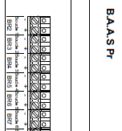
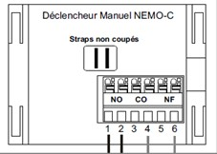
Compléter le schéma de câblage suivant. Celui-ci représente le branchement en série de deux déclencheurs manuels vers l’équipement d’alarme 2b (Boucle BR2).

Lors du déclenchement d'un des détecteurs, les propriétaires du lieu ont eu l'autorisation d'avoir une temporisation de 5 minutes avant la mise en fonctionnement de l'évacuation. Cette temporisation permet une levée de doute.

Question 3.2.11
Expliquer l’intérêt d’une levée de doute.
La levée de doute permet au service de sécurité incendie d’aller voir si un détecteur a été déclenché à bon escient ou par erreur. Dans ce cas les concerts peuvent se dérouler normalement et on évite ainsi une évacuation générale à chaque déclenchement intempestif d’un des déclencheurs manuels.

Baccalauréat Professionnel Systèmes Électroniques Numériques | Corrigé | Session juin 2015 | Épreuve E2 | Page C28/34

Étude de la détection intrusion

Votre société est spécialisée dans l’installation de systèmes de détection d’intrusions. On vous demande d’étudier un projet de sécurisation du local « Maintenance et consigne des matériels » du « 106 ».

Ce local audiovisuel est utilisé pour entreposer des appareils d’enregistrement, de reproduction du son et de l’image. Il présente une surface inférieure à 800 m2.

Une centrale d’alarme HARMONIA 2660 est installée dans le PC sécurité sous la surveillance d’agents de surveillance représentés en bas à droite sur le plan partiel ci-dessous.
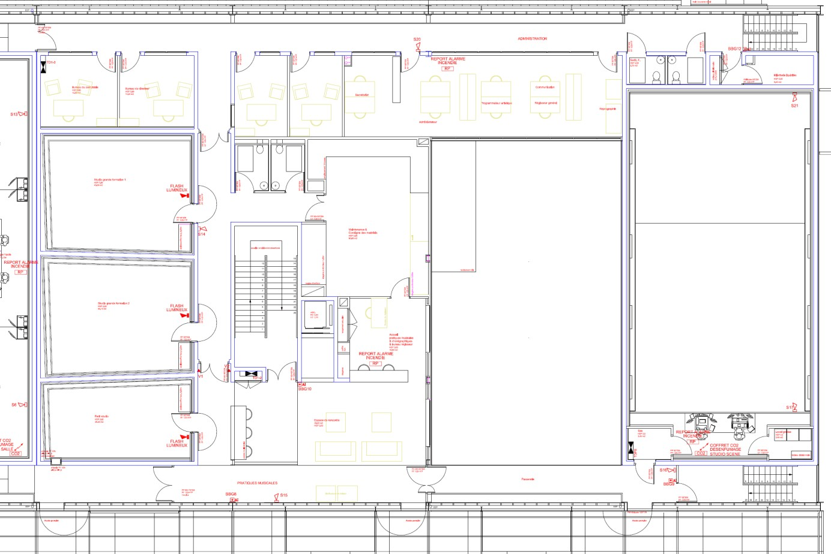
PC sécurité
À partir de la documentation donnée en ANNEXE N°20 : Règlementation R81 Question 3.3.1
Déterminer la classe de risque selon l’APSAD.
Classe 5

Baccalauréat Professionnel Systèmes Électroniques Numériques | Corrigé | Session juin 2015 | Épreuve E2 | Page C29/34

Question 3.3.2
Déterminer la catégorie du système de détection d’intrusion.
Catégorie B

Question 3.3.3
Déterminer la durée d’autonomie réglementaire du système de détection d’intrusions.
72h

Question 3.3.4
Préciser les conditions minimales de maintenance du système de détection d’intrusion (nombres de visites par an et délai d’intervention).
2 visites/an Délai d’intervention : 36h (7j/semaine)

Question 3.3.5
Déterminer s’il est nécessaire d’installer un transmetteur téléphonique sachant que la présence d’agents de surveillance au PC sécurité est prévue.
La réglementation APSAD impose : soit de la télésurveillance, soit la présence d’agents de surveillance. Donc l’installation d’une carte transmetteur téléphonique n’est pas nécessaire.

Question 3.3.6
Donner la signification de l’acronyme NFA2P.
Norme Française Assurance Prévention Protection

Question 3.3.7
Déterminer la référence des sirènes intérieures SYBELL à installer.
En type 3, la référence est sous le N° 039039-01 pour 400SI

Baccalauréat Professionnel Systèmes Électroniques Numériques | Corrigé | Session juin 2015 | Épreuve E2 | Page C30/34

Question 3.3.8
Présenter la démarche administrative à suivre avant toute procédure de montage d’une sirène à l’extérieur d’un bâtiment.
Demander une autorisation auprès de la municipalité.

Question 3.3.9
Compléter le document de câblage suivant à partir de la documentation constructeur de la sirène extérieure 500SE SYBELL (chapitre raccordement 500SE en NFA2P type 3, ANNEXE N°21) et de la notice d’installation de la centrale de détection d’intrusion HARMONIA 2660 (fournie en ANNEXE N°22 : fig. 4 détail de la carte 2660C).
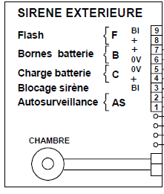

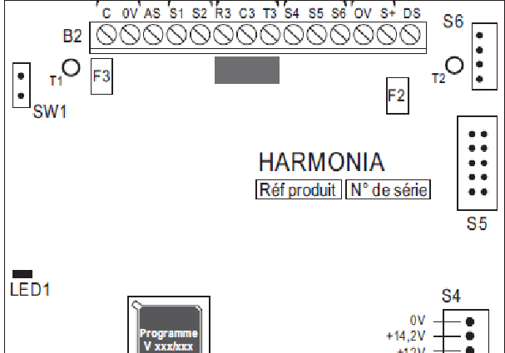
+ 12 V

Baccalauréat Professionnel Systèmes Électroniques Numériques | Corrigé | Session juin 2015 | Épreuve E2 | Page C31/34

Le secteur sensible correspond au local « Maintenance et consigne des matériels ».
Les chemins de dernières issues sont le couloir « Administration » et le couloir « Pratiques musicales ».
La centrale de détection d’intrusions est installée dans le PC sécurité.

Question 3.3.10
Positionner dans les rectangles en pointillés sur les deux plans ci-après, les équipements de détection d’intrusion suivants :
    - 1 centrale dans le PC,
    - 2 claviers A et B sous surveillance en zone temporisée : Le clavier A dans le couloir « Pratique musicale » et le clavier B dans le couloir « Administration »,
    - 2 détecteurs bivolumétriques 360° dans les chemins de dernières issues en zone temporisée,
    - 1 détecteur bivolumétrique 360° dans le couloir d’accès au secteur sensible en zone immédiate,
    - 1 détecteur volumétrique infrarouge en secteur sensible en zone immédiate,
    - 1 détecteur volumétrique infrarouge dans le local « Accueil pratiques musicales »,
    - 1 détecteur de chocs pour chaque porte d’accès au secteur sensible,
    - 1 détecteur d’ouverture pour chaque battant de porte d’accès au secteur sensible,
    - 2 diffuseurs sonores intérieurs sous surveillance en zone immédiate (un dans le secteur sensible, l’autre dans le couloir d’accès au secteur sensible).

On utilisera les symboles suivants :

Claviers A et B | Centrale | Détecteur bivolumétrique 360° | Détecteur Infrarouge | Détecteur de choc | Détecteur d’ouverture | Diffuseur sonore
CLVA CLVB | CTL | BV360 | DI | DC | DO | DS

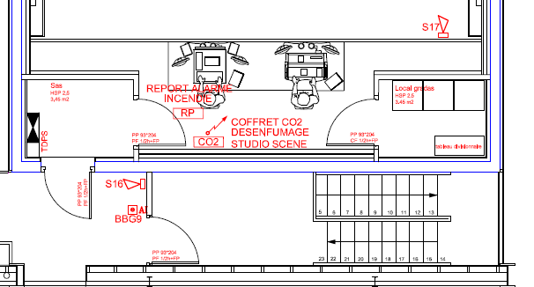
CTL

Baccalauréat Professionnel Systèmes Électroniques Numériques | Corrigé | Session juin 2015 | Épreuve E2 | Page C32/34

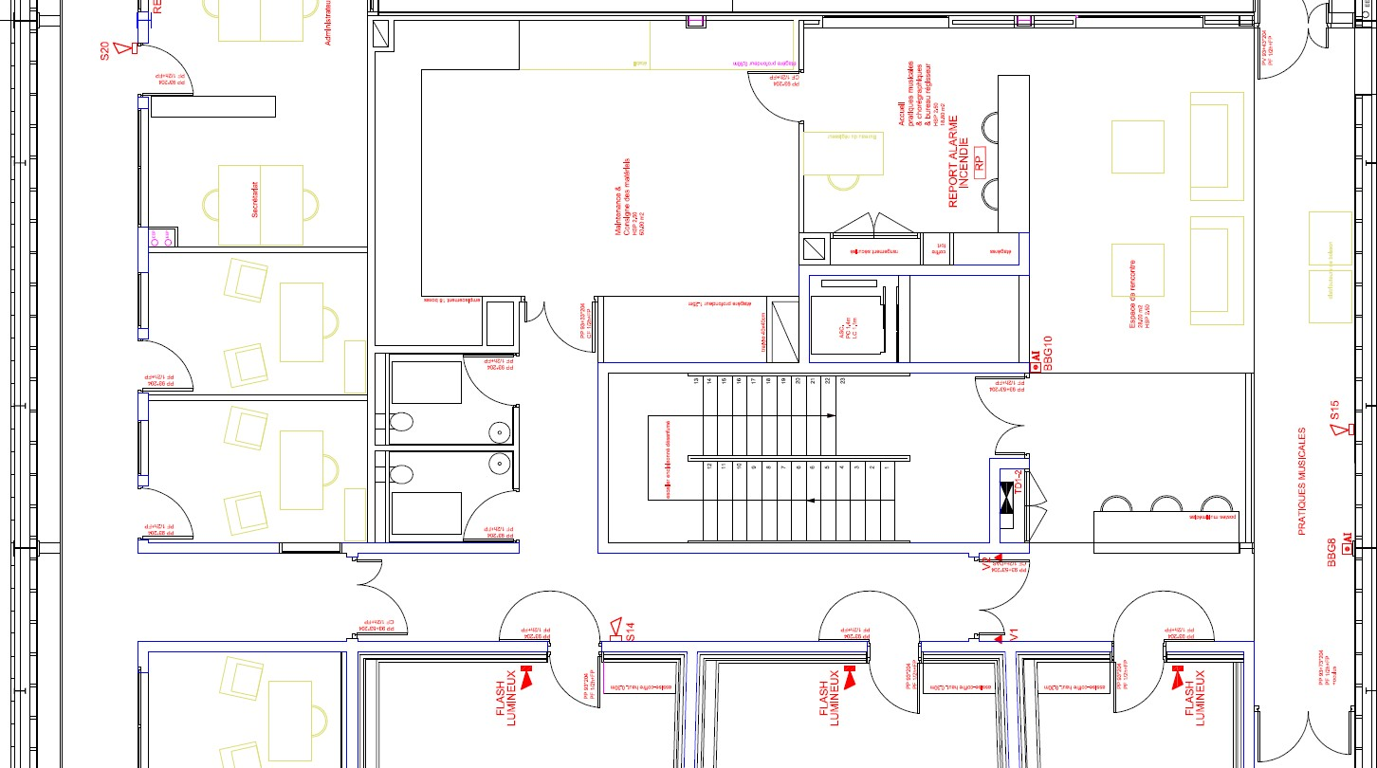
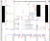
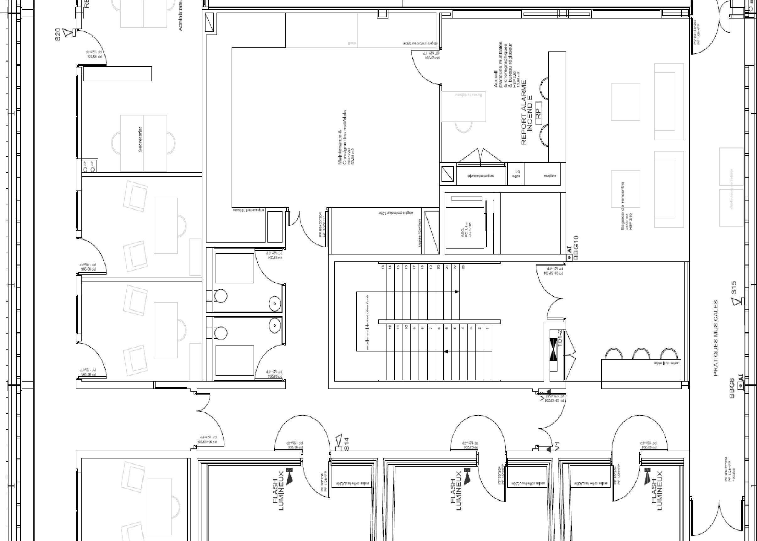
DI
DI
DO
DS
CLVA
BV360
BV360
DS
BV360
CLVB
Couloir « Administration »
DODC
Secteur sensible
DC
DO
Accueil
Pratiques musicales
Couloir « Pratiques musicales »

DI DI
DC

DO Co
Co Accue uloi
uloi il r
r DC Pratiq « P
« A ues rati
dmi music que
nist DO DO DS ales s
rati mu
on sica
» les
»

CL VA
DI DI
DC

DO »
» cales
n i si
l
ti DC u u
o e
a cc m
r
st A e
s
i u
n q
mi DO DO DS t
i
d a
A Pr
« «
r r
i i
o o
l l
u u
Co C
o

A
V
0 CL
BV36
0
6
BV3 DS
0
BV36
B
LV
C

BV
360 BV
360
DS BV
360

CL VB

Baccalauréat Professionnel Systèmes Électroniques Numériques | Corrigé | Session juin 2015 | Épreuve E2 | Page C33/34

Question 3.3.11
Donner la référence du module permettant d’interfacer une imprimante à la centrale.
Module 2090

Question 3.3.12
Donner des adresses possibles pour les claviers reliés à la centrale 2660. (cf. ANNEXE N°22).
0, 1, 2 ou 3

Question 3.3.13
Donner des adresses possibles pour le module GAM 2081 relié à la centrale 2660. (cf. ANNEXE N°22).
1 ou 2

Question 3.3.14
Proposer un plan d’adressage pour les différents éléments.

Éléments | Adresses
Clavier A | 0 par exemple
Clavier B | 1 par exemple
Module 2081 | 2 par exemple

À partir de la notice d’installation de la centrale (paragraphe 2.3.4 « EF - Raccordement de boucle Équilibrée Fermée »), vous devez déterminer la valeur de l’impédance de la « boucle équilibrée » câblée sur un détecteur d’intrusion dans les différents cas suivants.
Question 3.3.15
Déterminer la valeur de l’impédance de la boucle équilibrée lorsque le détecteur volumétrique est en veille (pas de détection, pas de défaut d’autosurveillance).
R = 1kΩ

Question 3.3.16
Déterminer la valeur de l’impédance de la boucle équilibrée lorsque le détecteur volumétrique est en détection d’intrusion (pas de défaut d’autosurveillance).
2R = 2kΩ

Question 3.3.17
Déterminer la valeur de l’impédance de la boucle équilibrée lorsque le détecteur volumétrique est en autosurveillance.
∞ = boucle ouverte

Baccalauréat Professionnel Systèmes Électroniques Numériques | Corrigé | Session juin 2015 | Épreuve E2 | Page C34/34

